**Артикуляционная гимнастика**

**Что же такое артикуляционная гимнастика и для чего её нужно выполнять? Каждому из родителей хотелось бы, чтобы ребёнок к 5 годам овладел правильным произношением. Хорошая речь – важнейшее условие всестороннего полноценного развития детей, залог успешного обучения ребёнка в школе. Недостатки произношения отягощают эмоционально – психическое состояние ребёнка, мешают ему развиваться и общаться со сверстниками. Чтобы эта проблема не возникла у ребёнка, стоит начать заниматься артикуляционной гимнастикой как можно раньше.**

**Что же такое гимнастика для органов речи, органов артикуляции – артикуляционная гимнастика?**

**Артикуляционной гимнастикой называются специальные упражнения для развития подвижности, ловкости языка, губ, щёк, подъязычной связки.**

**Цель артикуляционной гимнастики – выработка полноценных движений и определённых положений органов артикуляционного аппарата, необходимых для правильного произнесения звуков**

**Регулярное выполнение**

**артикуляционной гимнастики поможет:**

* **Улучшить кровоснабжение артикуляционных органов и их иннервацию;**
* **Улучшить подвижность артикуляционных органов;**
* **Укрепить мышечную систему языка, губ, щёк;**
* **Научить удерживать определённую артикуляционную позу;**
* **Увеличить амплитуду движений;**
* **Уменьшить спастичность (напряженность) артикуляционных органов;**
* **Благодаря своевременным занятиям артикуляционной гимнастикой некоторые дети сами смогут научиться говорить чисто и правильно, без помощи специалиста.**
* **Дети со сложными нарушениями звукопроизношения смогут быстрее преодолеть свои речевые дефекты, когда с ними начнёт заниматься логопед, их мышцы будут уже подготовлены.**
* **Подготовить ребёнка к правильному произношению звуков, поможет научиться говорить правильно, четко и красиво.**

**Выполнение артикуляционных упражнений**

**«Заборчик»- улыбнуться так, чтобы были видны оба ряда зубов.**

**«Трубочка»- сомкнутые губы вытянуть вперед и удерживать в таком положении до счета «пять», вернуться в исходное положение.**

**«Лопатка»- широкий плоский язык положить на нижнюю губу. Губы улыбаются. Удерживать без движений.**

**«Часики»- губы улыбаются, кончик узкого языка попеременно дотрагивается до уголков рта.**

**«Маляр»- открыть широко рот, улыбнуться, широким языком поглаживать нёбо вперёд-назад.**

**«Вкусное варенье»- слегка приоткрыть рот и широким передним краем языка облизать верхнюю губу. Делать движения из стороны в сторону.**

**«Лошадка»- улыбнуться, широко открыть рот, щелкать языком громко и энергично. Стараться, чтобы нижняя челюсть была неподвижна, «прыгал» только язык.**

**«Окошко»- голову держать прямо, открывать рот как можно шире, удерживать его в таком положении до счета «пять», потом закрыть рот.**

**«Индюк»- улыбнуться, открыть рот, язык поднять к верхней губе и загнуть вверх, двигать языком по верхней губе вперед-назад, произнося: бл-бл-бл**

**Методические рекомендации**

**к проведению упражнений**

* **Артикуляционную гимнастику проводить ежедневно по**

**5 – 7 минут.**

* **Артикуляционную гимнастику выполнять сидя перед зеркалом.**
* **Ребёнок должен увидеть правильный образец, показанный взрослым. Контролируйте через зеркало положение губ, языка у ребёнка.**
* **Каждое упражнение повторять 5-7 раз.**
* **Движения проводить неторопливо, ритмично, чётко.**
* **Помните: гимнастика не должна ребёнку надоедать. Следите, чтобы он от неё не уставал.**

**Занимайтесь с ребёнком ежедневно,**

**не высказывайте недовольство,**

**если у него что – то не получается,**

**отмечайте успехи,**

**хвалите за достижения**

**и тогда результаты обязательно вас порадуют.**

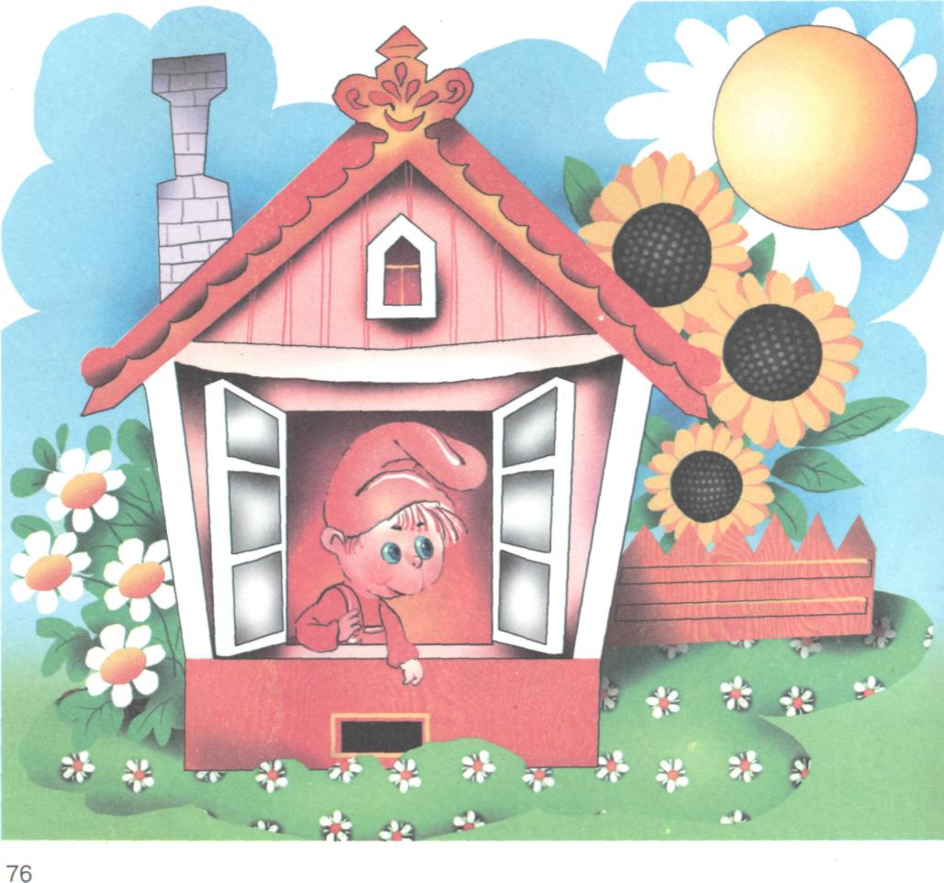

Алексеева О.В., учитель-логопед МБОУ ДОД «ДЮЦ» г. Петровска